Что делать летом тем, кто поступил в речевую группу впервые?

Чтобы лето не прошло даром, а подготовило вашего ребенка к занятиям, предлагаем вам потренировать дыхание и мелкую моторику.

Дыхание

Тренируем силу и длительность выдоха.
- Обдувать одуванчики несколькими короткими, а потом долгим выдохом.
- Пускать мыльные пузыри через соломинку (можно развести детский шампунь).
- Надувать воздушные шарики.

- Стараться надувать надувные игрушки, круги, мячи.
- Учиться плавать, выдыхая в воду, нырять.
- Играть на музыкальных инструментах.
- Дуть на детские флюгера.

Развитие мелкой моторики

Научите ребенка за лето:
- самообслуживанию (молнии, кнопки, шнурки, пуговицы);
- собирать, перебирать ягоды;
- полоть грядки;
- выкладывать рисунки из камней, шишек, спичек, круп;
- играть с глиной, мокрым песком;
- играть с мячами, мячиками (бросать, ловить, бить в цель);
- бросать и ловить летающие тарелочки.

В дождливые дни можно:
- собирать мозаики, конструкторы, пазлы;
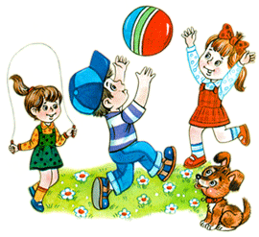
- перебирать крупы;
- играть с пальчиками;
- раскрашивать раскраски цветными карандашами;
- складывать простые игрушки из бумаги (оригами);
- вышивать (крупным крестиком);
- завинчивать гайки (игрушечные и настоящие);
- плести из бисера;
- лепить из пластилина, пластика, теста.

Как помочь ребенку развить связную речь?

Вы можете специально создавать ситуации, стимулирующие развитие навыков общения.
Альбомы

- Создавайте фотоальбом о жизни ребенка, это могут быть альбомы о летнем отдыхе, о домашних делах, о его комнате, о вашей семье, о домашнем любимце и т.п.
- Альбом нужно не просто сделать и убрать, а обсудить каждую фотографию с ребенком. Пусть он расскажет, кто снят, что он делает, что было до и после этого.
- Это должен быть настоящий, а не виртуальный альбом. Ребенок может взять его в руки, показать друзьям, отнести в детский сад. Хорошо, если фотографии вставлены в небольшой альбом для рисования и рядом записан рассказ ребенка. Тогда взрослый, которому ребенок показывает свой альбом, может помочь ему при затруднениях наводящими вопросами.

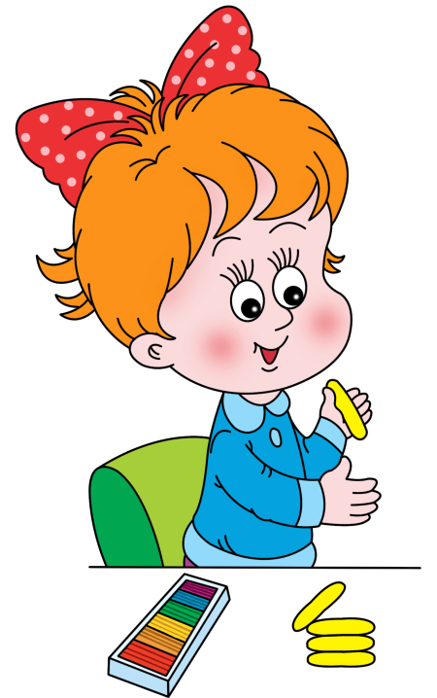
Рассказы ребенка

- Чаще просите ребенка рассказать, что он видел,
где бывал, что делал. Выслушивайте его рассказ до конца,
помогайте ему при затруднениях.
Пусть ребенок повторит свой рассказ другому человеку –
бабушке, знакомым.

Пересказы

- Просите пересказать то, что вы прочитали ребенку вслух. Задавайте вопросы по содержанию текста.
- Если вы посмотрели с ребенком спектакль или фильм, пусть он расскажет об увиденном тому, кто с вами не был.
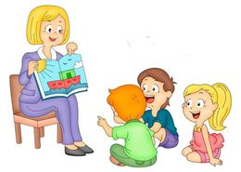

Лучше, если вы отложите до формирования чистой речи:

Изучение иностранных языков

Норма в чужом языке может быть дефектом в своем (межзубное произношение свистящих звуков – норма для английского языка, грассирующее «р» - норма во французском, вибрация всей небной занавески – норма в немецком, но все это будет дефектом для русского языка). И тогда логопед будет ставить новый звук, правильный для русского языка, а учитель – закреплять старый (дефектный для нас), что провоцирует столкновение психических процессов. Последствия могут, но хорошими – никогда (заикание, тики и т.п.)

Обучение чтению

Если ребенок произносит какие-то звуки неправильно и свяжет это дефектное произношение с буквой, то когда он научится говорить правильный звук, для этого звука уже не будет буквы! Ведь у ребенка к этому времени уже сформировался условный рефлекс «звук – буква». Для формирования рефлекса нужно примерно двадцать повторений. А для разрушения старого и формирования нового понадобится во много раз больше.
О сравнении своего ребенка с другими
- У каждого ребенка свой набор нарушений. Это не его вина, а его проблема.
- Нет одинаковых детей, поэтому и задания очень индивидуальны. Не списывайте чужих заданий!
- Хвалите за старание, а не за результат.
- Не уставайте напоминать ребенку, чтобы он правильно произносил те звуки, которые может.
- Не ставьте в пример своему ребенку других детей.
- Каждый ребенок имеет право на свой темп развития. Возможно ваш обгонит других детей, только не дайте ему потерять веру в себя.
- Ребенок должен быть уверен, что вы любите его любым и что со всеми проблемами он может прийти к вам.

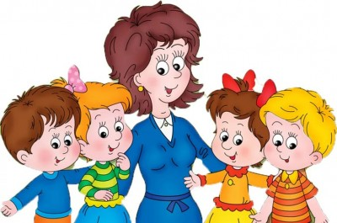

«Портфель в дорогу»

Что делать летом тем, кто уходит в школу?

Школа не будет в тягость, если вы летом постараетесь:
- Не пугать ребенка школой, а хвалить за каждый успех.
- Следить за звуками, которые раньше были нарушены.
- Иногда повторять задания логопеда (то, что ребенок умеет и знает).
- Просить ребенка пересказать то, что вы ему прочитали.
- Давать штриховать, писать печатными буквами.
- Учить с ребенком стихи.
- Считать в доступных ему пределах.
- Развивать память.
- Тренировать внимание.
- Закалять ребенка.

